5.1  10% (ME) | 5.2  10% (ME) | 5.3  10% (ME) | 5.4  10%  10%  10%  10% (ME)

 | Apellidos, Nombre: Agra Casal, Rubén  Fecha: 24/02/2025

Unidad 5: Confección de informes

CA5.1 - Estableceuse a estrutura do informe. (10% - ME)
5.1 Emplea Jaspersoft Studio para generar un informe con la plantilla “Simple Blue” empleando el repositorio de datos que de ejemplo “Sample DB” en el que se muestre identificador de cliente, nombre, apellidos, calle y ciudad. En el informe deberás incluir tu nombre en la sección de la plantilla “Add a description here”. [Muestra capturas de pantalla del informe generado: la plantilla Jaspersoft creada y la previsualización del informe en pdf]

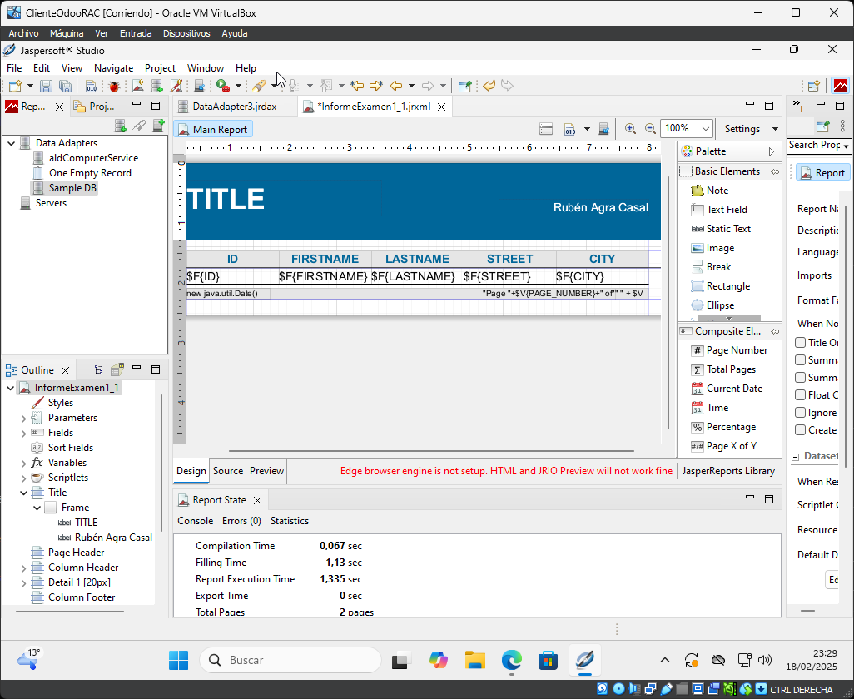
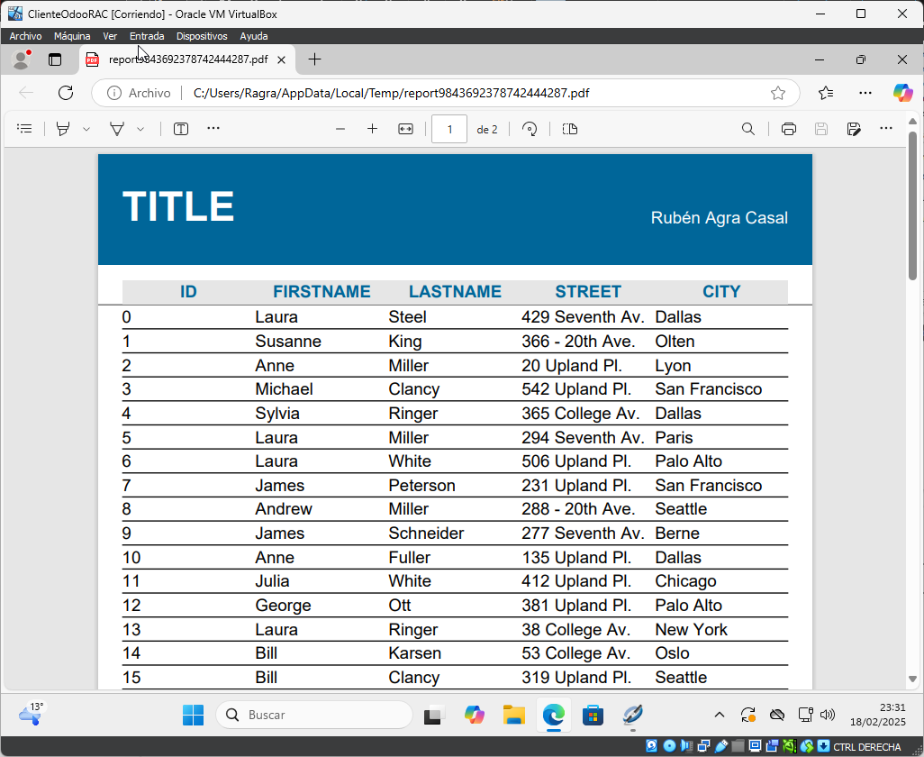

CA5.2 Xeráronse informes básicos a partir dunha fonte de datos mediante asistentes (10% - ME)
5.2 Basándote en el informe anterior, define un título adecuado para el mismo, traduce las etiquetas de los nombres de los diferentes campos, así como el pie de página que muestra la numeración de las mismas. [Muestra capturas de pantalla del informe generado: la plantilla Jaspersoft creada y la previsualización del informe en pdf]

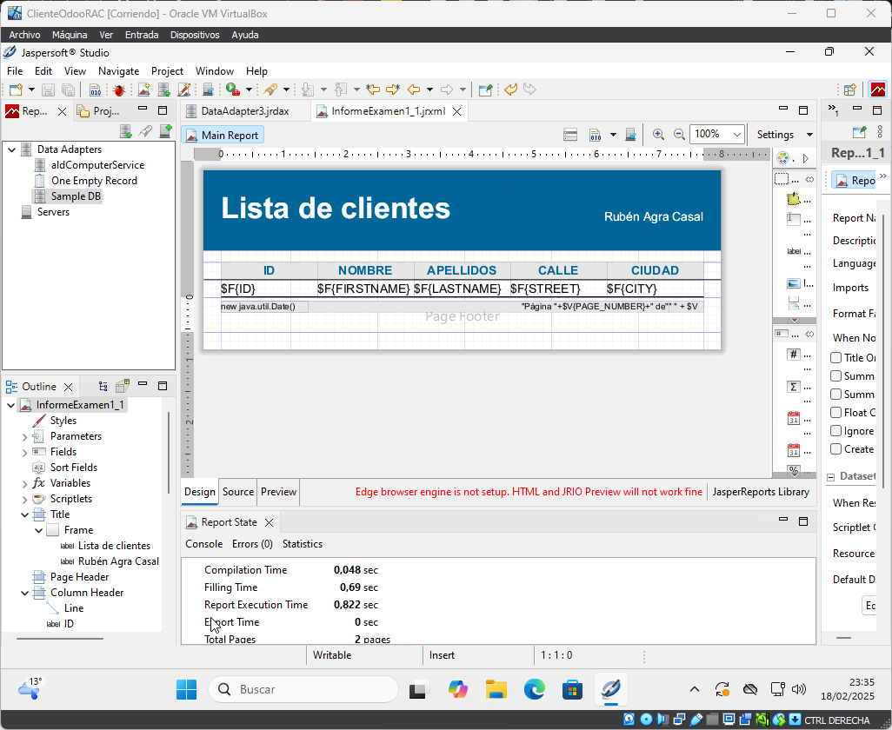

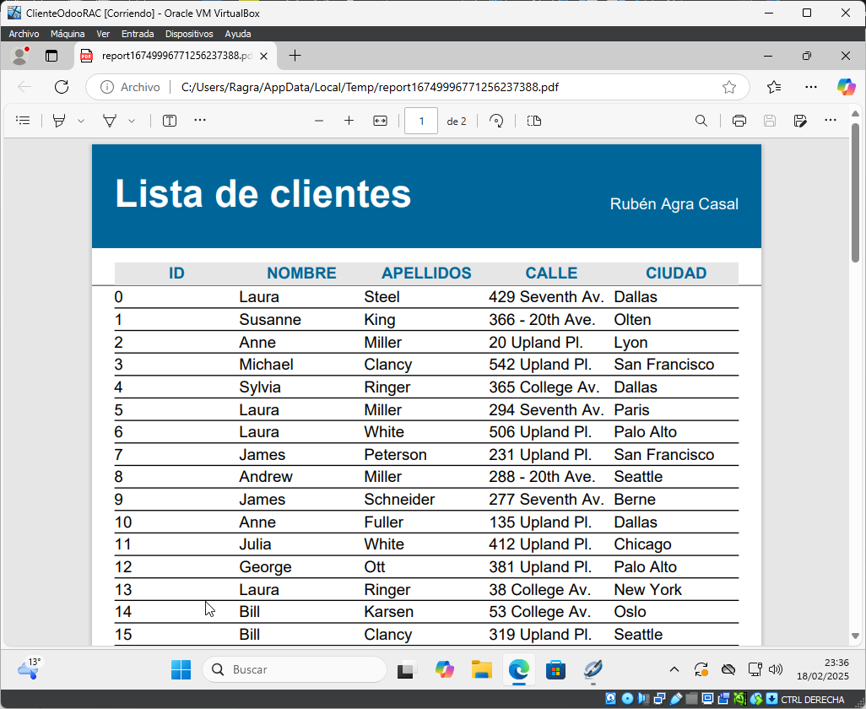

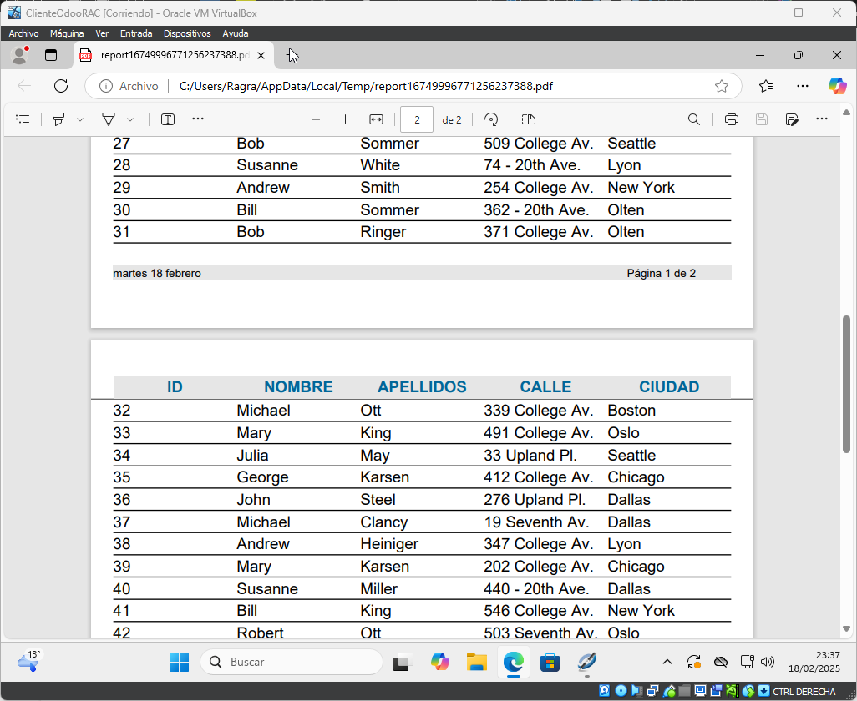

CA5.3 Establecéronse filtros sobre os datos nos que se basean os informes. (10% - ME)
5.3 Modifica el informe anterior para que se puedan filtrar los datos del mismo empleando el identificador de cliente. [Muestra capturas de pantalla del informe generado: la plantilla Jaspersoft creada, la definición del parámetro, y la previsualización del informe en pdf en la que se vea que se ha introducido el identificador del cliente con valor 1]
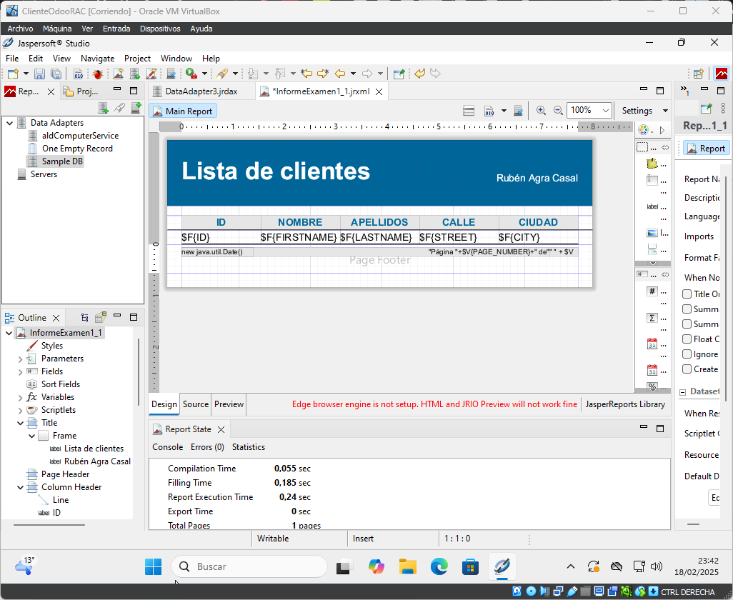

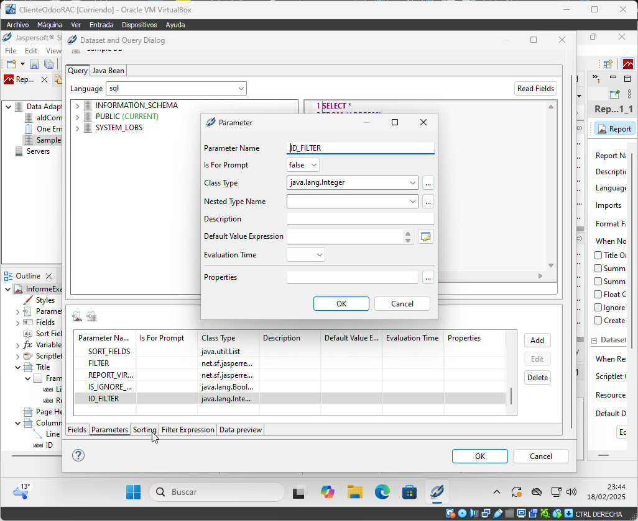

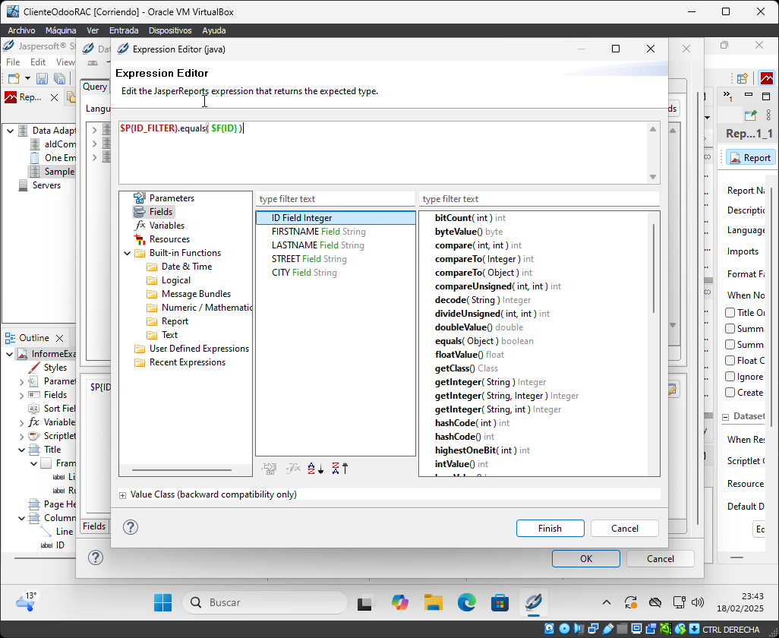

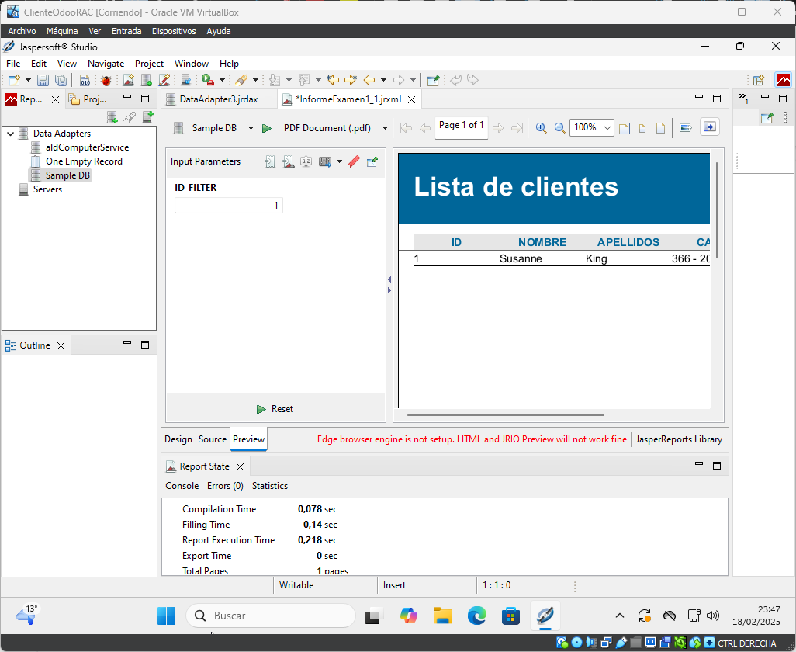

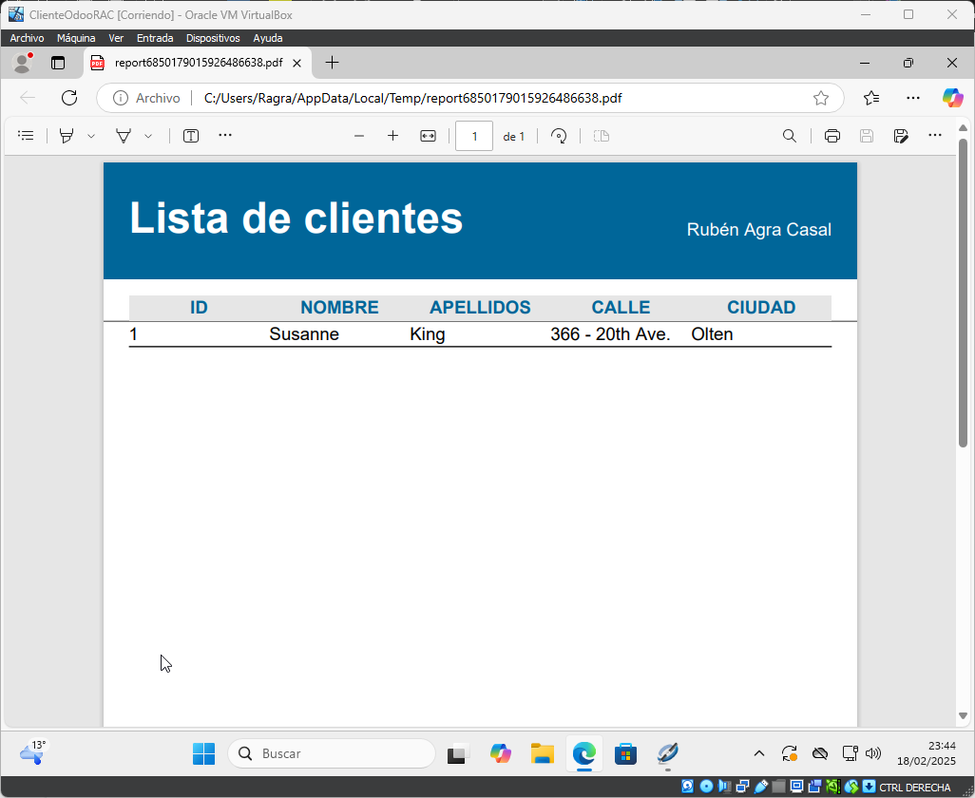

CA5.6 Utilizáronse ferramentas para xerar o código correspondente aos informes dunha aplicación. (10%)
CA5.7 Modificouse o código correspondente aos informes (10%)
CA5.4 Incluíronse valores calculados, recontos e totais. (10%)
CA5.5 Incluíronse gráficos xerados a partir dos datos. (10% - ME)

5.4 Emplea Jaspersoft Studio para generar un informe que incluya una gráfica. En el informe deberás incluir tu nombre en la sección de la plantilla “Add a description here”. Para ello, haz uso de la plantilla “Simple Blue” empleando el repositorio de datos que de ejemplo “Sample DB”. Ten en cuenta que hay que añadir la banda de sumario. La banda de sumario deberá tener una altura de 400 unidades [Muestra capturas de pantalla del informe generado: la plantilla Jaspersoft creada, incluyendo la banda de sumario y la previsualización del informe en pdf]

